“Por un control fiscal efectivo y transparente”

PARA: Dra. MÓNICA MARCELA QUINTERO GIRALDO
Responsable del Proceso de Comunicación Estratégica

DE: JEFE OFICINA DE CONTROL INTERNO

ASUNTO: Verificación Planes de Mejoramiento y de
Evaluación y Seguimiento de los Riesgos.
Corte diciembre de 2015.

Respetada doctora Mónica, atento saludo:

De conformidad con el Programa Anual de Evaluaciones Independientes PAEI - Vigencia 2015 y de acuerdo con lo establecido mediante la Resolución Reglamentaria No. 021 de 2015, de manera atenta me permito remitir el informe sobre la verificación efectuada a los planes mencionados en el asunto, así:
- PLAN DE MEJORAMIENTO – ACCIONES CORRECTIVAS Y DE MEJORA

Realizada la verificación a la acción contenida en el Plan de Mejoramiento, se determinó el cierre de la misma, tal como se muestra a continuación:

Tabla 1 -Verificación Plan de Mejoramiento - Acciones Correctivas y de Mejora

ORIGEN | TIPO DE ACCIÓN (Correctiva o de mejora) |  | ABIERTOS |  | CERRADOS | SUGERENCIA Y/O REITERACIÓN DE CIERRE (A*) |  |  | TOTAL
1. Autoevaluación | Mejora |  | 0 |  | 1 | 0 |  |  | 1
TOTAL HALLAZGOS |  |  | 0 |  | 1 | 0 |  |  | 1
HALLAZGOS INGRESADOS EN EL CUARTO TRIMESTRE DE 2015
 |  | 0 |  | 0 | 0 |  | 0 | 0
TOTAL GENERAL |  |  |  | 0 | 1 |  | 0 | 1
Fuente: Verificación Oficina de Control Interno – Diciembre de 2015.

  - ACCIONES DE MEJORA

Autoevaluación

- Mantener actualizados los registros de apariciones en medios

Acción implementada
“Actualizar permanentemente los registros de apariciones de medios” esta acción se cierra teniendo en cuenta lo siguiente:

Verificación Oficina de Control Interno:

Se evidenció que el Proceso cuenta con una base de datos donde se registran las noticias positivas, negativas y neutras que sobre la Contraloría de Bogotá se emiten por los diferentes medios de comunicación. A diciembre 14 de 2015, se obtuvo un registro de 1358 apariciones en medios de comunicación de los cuales 418 corresponden a radio, 263 a televisión, 246 de prensa y 431 digitales.

- PLAN DE EVALUACIÓN Y SEGUIMIENTO DE LOS RIESGOS

El plan de Plan de Evaluación y Seguimiento de los Riesgos del Proceso de Comunicación Estratégica está conformado por dos riesgos; uno corresponde a Riesgos Antijurídico y el otro a Riesgo de Corrupción. Verificadas las acciones desarrolladas por el Proceso se determinó que las acciones implementadas lograron mitigarlos así:

Tabla 2.
Plan de Evaluación y Seguimiento de los Riesgos

ORIGEN | ABIERTOS | MITIGADOS | TOTAL
1.1. Antijurídico | 1 | 1 | 1
1.2. Corrupción | 1 | 1 | 1
TOTAL ACCIONES PREVENTIVAS | 2 | 2 | 2
Fuente: Verificación Oficina de Control Interno – Diciembre de 2015.

La descripción de los riesgos y la verificación correspondiente es como se indica a continuación:

- 2.1. Riesgo Antijurídico - “Acciones en contra de la entidad por inexactitud información institucional divulgada a través de boletines de prensa”.

Acción implementada:
“Solicitar el visto bueno del Director Sectorial o del Contralor, antes de ser publicado el comunicado de prensa”.

Verificación Oficina de Control Interno:

Verificada la carpeta que contiene los Boletines de prensa emitidos en el año por la Oficina de Comunicaciones, se constató que éstos cuentan con el visto bueno de la sectorial de donde se originó la información. Se observó a diciembre 14 de 2015, que se han enviado 25 boletines de prensa, los cuales cuentan con el respectivo visto.

- 2.2. Corrupción- “Inadecuado manejo de la información relacionada con los resultados de la gestión institucional”.

Acción Implementada
“Actualizar el formato de seguimiento y control con la información que será divulgada a los medios de comunicación durante la vigencia”

Verificación Oficina de Control Interno:

Se constató que la información correspondiente a los 25 boletines de prensa publicados a diciembre 14 de 2015, fue consignada en el formato "Seguimiento y control de la información que llega a la Oficina Asesora de Comunicaciones”.

De acuerdo a lo descrito, se observa que las acciones adelantadas por el Proceso de Comunicación Estratégica contribuyeron a mitigar los riesgos identificados.

RECOMENDACIONES GENERALES

- Socializar el resultado de la verificación a diciembre de 2015, correspondiente a los Planes de Mejoramiento y de Evaluación y Seguimiento de los Riesgos.

- Actualizar el Plan de Manejo de Riesgos – vigencia 2016, de conformidad con la identificación realizada en cumplimiento del “PROCEDIMIENTO PARA ELABORAR EL MAPA DE RIESGOS INSTITUCIONAL”.

Cordialmente,

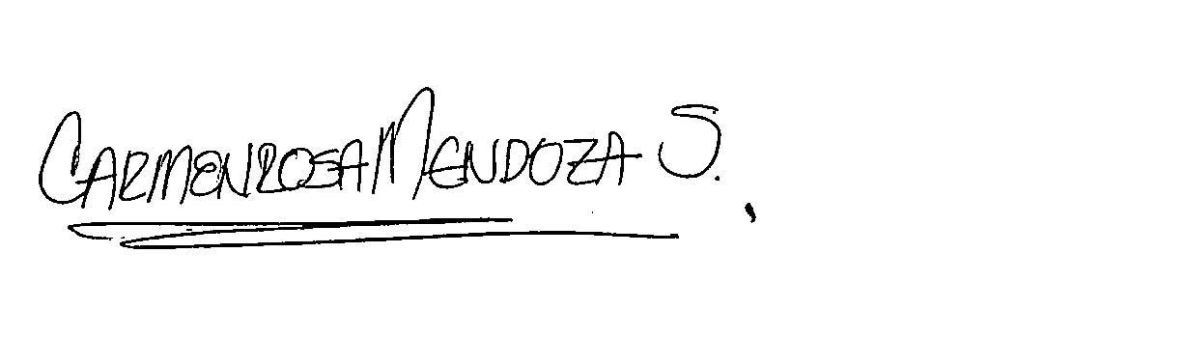
CARMEN ROSA MENDOZA SUAREZ

Anexo: SI _x_ NO__ Numero de folios_2____ Planes de Mejoramiento y de Evaluación y Seguimiento de los riesgos.

Proyectó y elaboró: Elia Rocío Gómez Alvarado-Funcionaria OCI
Revisó: Carmen Rosa Mendoza Suarez -Jefe Oficina de Control Interno

